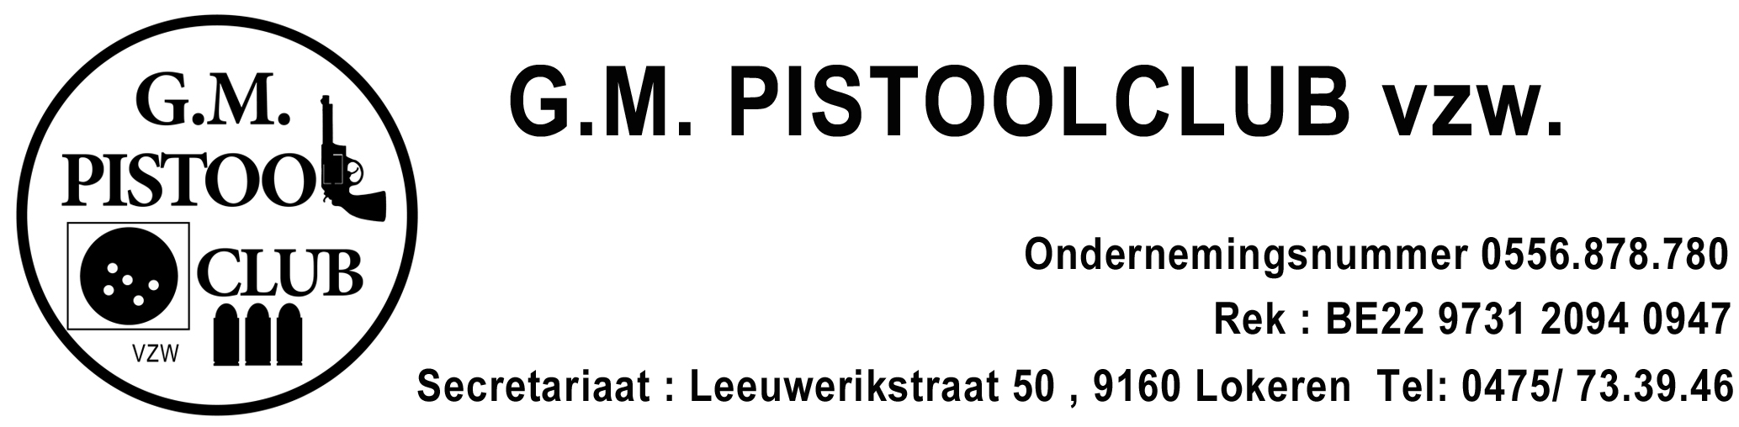

**BBQ 4 JUNI 2016**

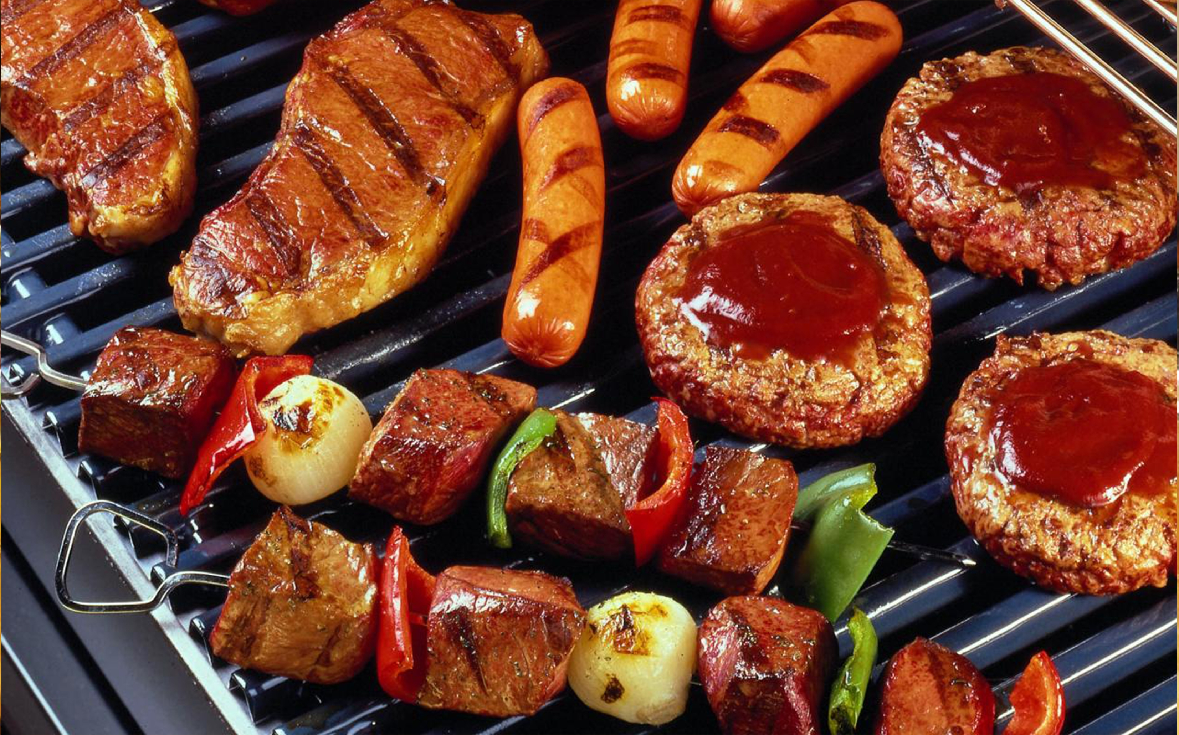

**BBQ- worst**

**Gevogelte sate**

**Spare ribs**

**Gemarineerde steak**

**Dessert**

**Rijstpap**

**Groenten en sausen**

**Sla**

**Tomaat**

**Wortel**

**Komkommer**

**Erwtjes en Worteltjes**

**Boontjes**

**Witloof**

**Aardappelsalade**

**Pastasalade**

**Mayonnaise**

**Cocktailsaus**

**Provenciaalse saus**

**Frans brood**

**+ 3 drankjes**

**KOSTPRIJS 20 € pp voor leden en steunende leden**

**25 € pp voor niet leden**

**10 € pp voor kindermenu (chipolata + hamburger)**

**Eten start om 12 h**

**Betalingen storten op rekening GMPC vzw BE 22 9731 2094 0947**

**Voor 25 mei 2016 met vermelding BBQ 2016+ aantal personen**